REGRAS OPCIONAIS
Esta seção do Livro Básico apresenta regras que são de uso opcional, podendo encaixar ou não em seu jogo de Feiticeiros e Maldições, a depender das preferências do Narrador.
Além das regras presentes aqui, você pode criar as suas próprias regras também, desde que tenham como objetivo melhorar a experiência dentro de jogo. A principal regra do RPG é a diversão, e ela pode vir de diferentes maneiras para diferentes grupos.

PERSONAGENS DE NÍVEL 0
A maioria dos feiticeiros algum dia já foram pessoas comuns, ou pelo menos já desejaram que fossem ao perceber o mundo ao qual foram presos.
Algumas histórias podem ter um começo mais interessante acompanhando personagens que ainda não despertaram para o jujutsu, o que normalmente acontece durante a infância, mas não é uma regra. Esses são os personagens de nível 0
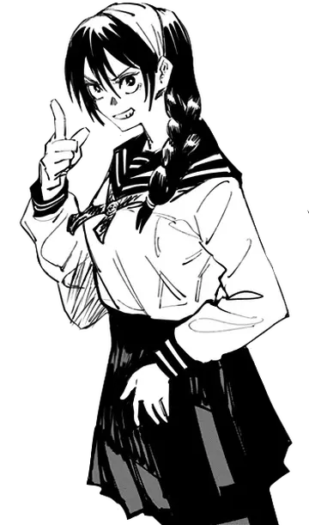
Um personagem de nível 0 não possui Energia Amaldiçoada nem uma especialização, e os seus pontos de vida são iguais a 6 + modificador de constituição, enquanto outros atributos derivados são calculados normalmente (Iniciativa, Defesa, Atenção etc.) e o seu Bônus de Treinamento é +1. Ele ainda terá os atributos padrões da distribuição usada, e receberá os benefícios de uma origem própria:
Origem Civil
Você é uma pessoa comum, um civil como todos os outros, mas está destinado a despertar para um mundo peculiar, mesmo que não o saiba. Porém, mesmo sendo um humano normal, você ainda é apegado à vida e tem suas qualidades. Caso seu personagem seja um civil, ele recebe as seguintes características:
- Talentos e Hobby. Você pode escolher 3 perícias para tratar como se tivesse treinado em. Caso você se torne outra origem, você mantém 1 das perícias ganhas por este efeito.
- Apego à Vida. Você é apegado à sua vida, e às vezes desse apego surge uma força e determinação interior. Enquanto está na Porta da Morte, uma vez por cena, você pode escolher suceder na rolagem.
Após o despertar, a sua origem deixa de ser Civil e você perde
os benefícios dela, recebendo uma nova origem que seja
condizente com o como surgiu a sua capacidade de usar
o jujutsu, e ocorre o processo normal de criação de
personagens, preservando apenas os seus atributos e se
tornando nível 1. O gatilho para esse despertar fica nas
mãos do Narrador, seguindo a história.

NÃO-FEITICEIROS
No entanto, alguns Civis podem nunca despertar, mas ainda assim lutarão para derrotar as Maldições, seja por algum tipo de visão de justiça ou por não terem escolha. Esses civis são conhecidos como “Não-Feiticeiros”.
Um Não-Feiticeiro recebe acesso às Especializações Especialista em Combate, Lutador e Suporte, tratando sua vida como se fosse de uma delas.
Não-Feiticeiros não podem escolher Habilidades de Especialização que possuam em sua narrativa o uso de Energia Amaldiçoada, como “Precisão Definitiva”, não recebem Aptidões, e usam Pontos de Estamina ao invés de Pontos de Energia Amaldiçoada.
Eles recebem um Estilo Marcial e um Fundamento Marcial de Restringido, porém podem apenas adquirir até o Nível 2 dessas Habilidades e não podem mudá-los ao elevar seu nível, como o comum
Por fim, um Não-Feiticeiro não pode elevar seu nível acima do nível 10 e ter seus atributos acima de 20, sendo esse o máximo que um Não-Feiticeiro é capaz de chegar sem técnica ou um físico divino.
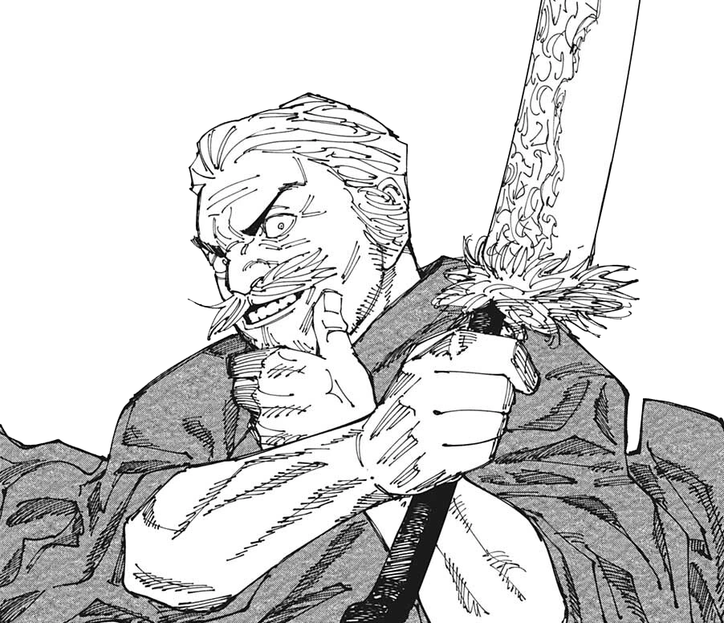
Um Civíl que aumenta seu nível sem despertar como um feiticeiro se torna um “Não-Feiticeiro” e muda sua origem para a seguinte:
Origem Não-Feiticeiro
Você não é uma pessoa comum. Tendo passado por uma experiência com o maldito, você blindou sua própria mente e treinou seu corpo para tentar derrotar as Maldições, pelo menos, do jeito que der.
- Bônus em Atributo. Um Não-Feiticeiro aumenta o valor de um Atributo Mental em 2 e o valor de um Atributo Físico em 1.
- Habilidade e Artimanhas. Com treinamento mental e físico, você se tornou habilidoso e dominou artes marciais e armas para se tornar capaz de brigar par a par com as Maldições. Você recebe uma Artimanha no nível 1, 5 e 10.
- Vontade Indomável. Após o seu conhecimento próximo com o Jujutsu, sua chama de combate nunca mais se apagou. Uma vez a cada Descanso Longo, caso você fosse morrer, levante-se com 1 de vida e 5 de Exaustão.

ARTIMANHAS
Um Não-Feiticeiro, para se manter de par de igualdade, pelo menos o máximo de tempo que consegue, cria artimanhas e planos mirabolantes para derrotar seus inimigos mesmo com uma diferença gigantesca de força entre eles e seus inimigos. Caso você mude de origem, você perde todas as suas artimanhas
- Grão Mestre em Arma. Você é um grão-mestre em uma arma, algo que até mesmo os Feiticeiros têm dificuldade em ser. Em troca da falta de energia e do físico, você se masterizou.
Escolha uma Arma de qualquer custo. Esta arma é considerada sua Arma Masterizada. Você aplica o bônus de treinamento nela se antes não aplicava. Caso você já aplicasse, ao invés disso aplique metade do seu bônus de treinamento no dano e no acerto.
- ARMA!!!. Você tem um vício descomunal na sua Arma Masterizada. É como se você fosse incapaz de viver sem elas.
Sua Arma Masterizada tem sua margem de acerto crítico reduzida em 1 e tem seu nível de dano aumentado em +3. Uma vez por combate, você pode escolher, gastando 5 de PE, garantir um ataque crítico, como se você tivesse tirado 20.
[Pré-Requisito: Nível 5, Grão Mestre em Arma e Armas Escolhidas]
- Planejamentos Assíduos. Você planeja antes de realizar suas missões, tendo equipamentos preparados. Recebe o Arsenal do Restringido, porém, com apenas um equipamento que evolui, ao invés do normal.
- Conhecimento Inatural. Você estudou o Jujutsu, mesmo que você seja incapaz de controlá-lo. Caso você se torne um Feiticeiro, ganhe 1 Nível de Aptidão. Essa Artimanha pode ser pega várias vezes.
- Equipamentos Refinados. Você refina seus equipamentos até onde não der mais, buscando deixar eles prístinos para o combate contra as Maldições.
Ao melhorar um item em um Descanso Curto ou Longo com o Kit de Ferreiro, enquanto você empunha-lo, adicione metade do bônus de treinamento no Dano, caso seja uma arma, ou no RD, caso seja um Escudo.
- Mente Astuta. Com uma mente astuta, você consegue perceber ações antes que elas sequer sejam realizadas.
Você agora pode utilizar “Ler Intenções” como ação livre e sempre passa no teste.
- Percepção do Invisível. Você é capaz de perceber o que não existe. Você ganha a Habilidade de Especialização “Perceber o Ar” e pode ver Maldições sem lentes ou óculos.
[Pré-Requisito: Nível 10]

